核心观点：期指高位滞涨，短期技术调整需求升温

股指期货日报 2016年7月13日
通惠期货研究发展中心
联系人：傅文浩
联系方式：021*68864418
一、股指期货指数走势
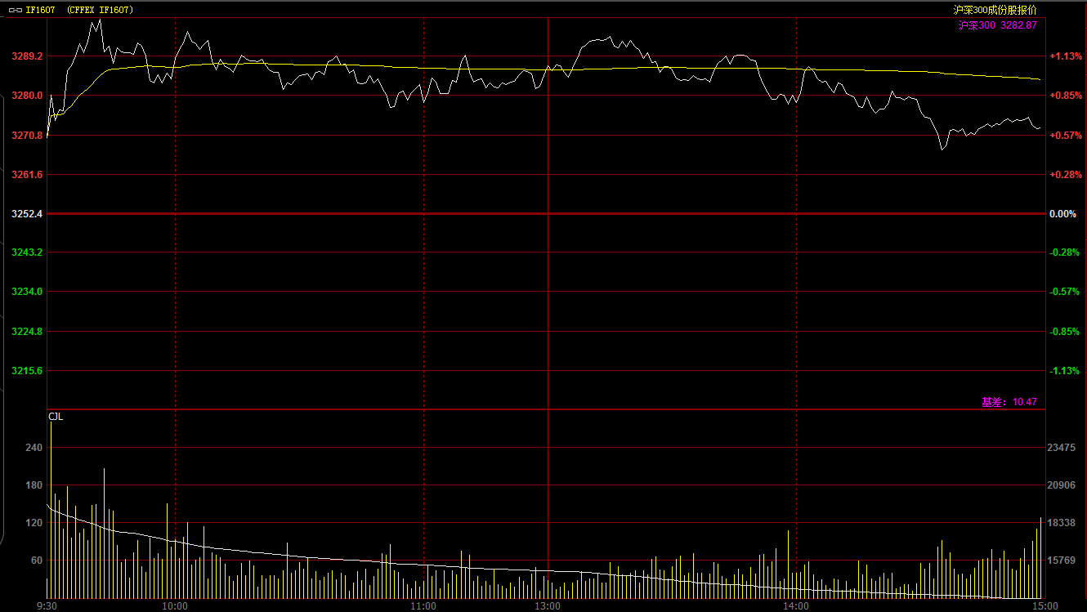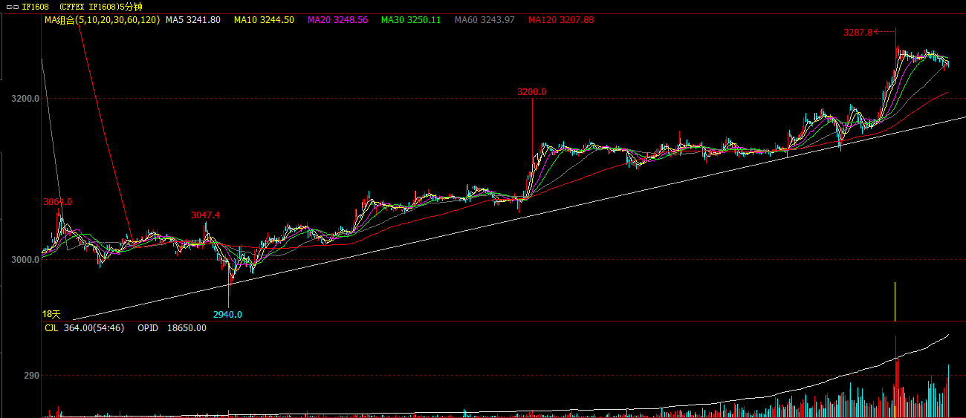
期指主力移仓至1608合约，今日期指1608合约开盘于3237点，开盘之后期指延续强势格局并上摸至3287一线，但之后多头推涨意愿减弱，期指全天围绕3250一线的震荡。最终期指报收于3238.8点，较前一交易日上涨23.8点，涨幅0.74%。现货300指数最终报收于3282.87点，较前一交易日上涨9.69点，涨幅0.3%。从日K线来看期指以长上影线的阳十字星报收，短期均线维持多头排列；全天期指运行重心维持在昨日大阳线上方，整体多头继续掌控市场主动。但是，今天期指连续多次上冲未果，在之前连续上涨近10%都未有效调整来看，短期期指进一步上行压力逐步显现，技术性调整概率逐步增加。从五分钟K线来看，期指今日再度收出长上影线，短期指数在3260一线呈现双顶格局，短期上方压力较为明显；整体均线呈现空头排列，技术指标方面，KDJ运行至50下方，短期存在调整需求。建议短期关注3240一线争夺，如果此点位失守，短期多头止损盘或使得期指进一步回调。
名称 | 收盘价 | 涨跌 | 涨跌幅（%） | 成交量 | 持仓量
沪深300指数 | 3,282.87 | 9.69 | 0.30 | 17519609000
期指1608合约 | 3238.8 | 23.8 | 0.74 | 8491 | 18650
二、股指期货期现价差
 | 期货价格 | 现货价格 | 前一交易日价差 | 今日期现价差 | 较前一交易日变化
IF1608 | 3238.8 | 3282.87 | -10.58 | -44.07 | -33.49

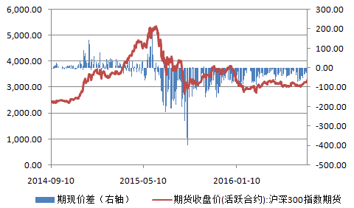
截止到今日收盘，期指主力1607合约较现货300指数贴水10.47点，贴水幅度基本与昨日相当。次主力合约1608合约贴水现货300指数44.07点，整体贴水幅度较昨天大幅下降近1点。1607贴水幅度的减少主要缘于交割日的临近，但1608合约的贴水幅度下降值得我们关注，在当前期指上行趋势较为明确的背景下，期指贴水幅度的下降反应了当前市场避险情绪的降温。

三、结论
隔夜标普再创新高，欧美股市纷纷走出牛市趋势；而在股市强势的背景下，南海仲裁给予市场一定压力。今日上证指数和期指纷纷呈现高位震荡格局，虽然指数重心基本都在昨日大阳线的上方，但多头在连续推涨之后已有所“疲态”。消息面上相对平静，习近平和李克强在最近两周多次重申供给侧改革和国企改革，这一格局下国企改革及部分二线蓝筹股表现良好。综合来看，多头主力在上证指数接近前期高点3090一线之前出现谨慎态度，加之期指以连续上涨逾10%，短期期指技术性调整的需求也逐步升温，建议多头逐步减仓，切忌高位追多，等待调整后的逢低做多机会。

免责声明：本报告中的信息均来源于已公开的资料，我公司对这些信息的准确性及完整性不作任何保证，不保证该信息未经任何更新，也不保证本公司做出的任何建议不会发生任何变更。在任何情况下，报告中的信息或所表达的意见并不构成所述品种买卖的出价或询价。本报告版权归通惠期货研究发展中心所有。未获得通惠期货研究发展中心书面授权，任何人不得对本报告进行任何形式的发布、复制。如引用、刊发，需注明出处为“通惠期货发展研究中心”，且不得对本报告进行有悖原意的删节和修改。

